Документ предоставлен КонсультантПлюс

КОМИТЕТ ГОСУДАРСТВЕННОЙ ОХРАНЫ ОБЪЕКТОВ
КУЛЬТУРНОГО НАСЛЕДИЯ ВОЛГОГРАДСКОЙ ОБЛАСТИ

ПРИКАЗ
от 1 октября 2019 г. N 181

ОБ УТВЕРЖДЕНИИ ГРАНИЦ И РЕЖИМА ИСПОЛЬЗОВАНИЯ ТЕРРИТОРИИ
ОБЪЕКТА КУЛЬТУРНОГО НАСЛЕДИЯ РЕГИОНАЛЬНОГО ЗНАЧЕНИЯ "ЖИЛОЙ
ОСОБНЯК (ВЫЧИСЛИТЕЛЬНЫЙ ЦЕНТР)", РАСПОЛОЖЕННОГО
ПО АДРЕСУ: Г. ВОЛГОГРАД, УЛ. БАЛАШОВСКАЯ, 13

В соответствии со статьей 3.1, пунктом 2 статьи 33 Федерального закона от 25 июня 2002 г. N 73-ФЗ "Об объектах культурного наследия (памятниках истории и культуры) народов Российской Федерации", пунктом 8 требований к составлению проектов границ территорий объектов культурного наследия, утвержденных приказом Министерства культуры Российской Федерации от 04 июня 2015 г. N 1745, Положением о комитете государственной охраны объектов культурного наследия Волгоградской области, утвержденным постановлением Администрации Волгоградской области от 19 декабря 2016 г. N 697-п, приказываю:
1. Утвердить границы территории объекта культурного наследия регионального значения "Жилой особняк (Вычислительный центр)", расположенного по адресу: г. Волгоград, ул. Балашовская, 13, согласно приложениям 1 - 2.
2. Утвердить режимы использования территории объекта культурного наследия регионального значения "Жилой особняк (Вычислительный центр)", расположенного по адресу: г. Волгоград, ул. Балашовская, 13, согласно приложению 3.
3. Настоящий приказ вступает в силу со дня его подписания и подлежит официальному опубликованию.

Председатель комитета
А.В.ЛОМОВ

Приложение 1
к приказу
комитета государственной
охраны объектов
культурного наследия
Волгоградской области
от 01 октября 2019 г. N 181

СХЕМА
ГРАНИЦ ТЕРРИТОРИИ ОБЪЕКТА КУЛЬТУРНОГО НАСЛЕДИЯ РЕГИОНАЛЬНОГО
ЗНАЧЕНИЯ "ЖИЛОЙ ОСОБНЯК (ВЫЧИСЛИТЕЛЬНЫЙ ЦЕНТР)",
РАСПОЛОЖЕННОГО ПО АДРЕСУ: Г. ВОЛГОГРАД, УЛ. БАЛАШОВСКАЯ, 13

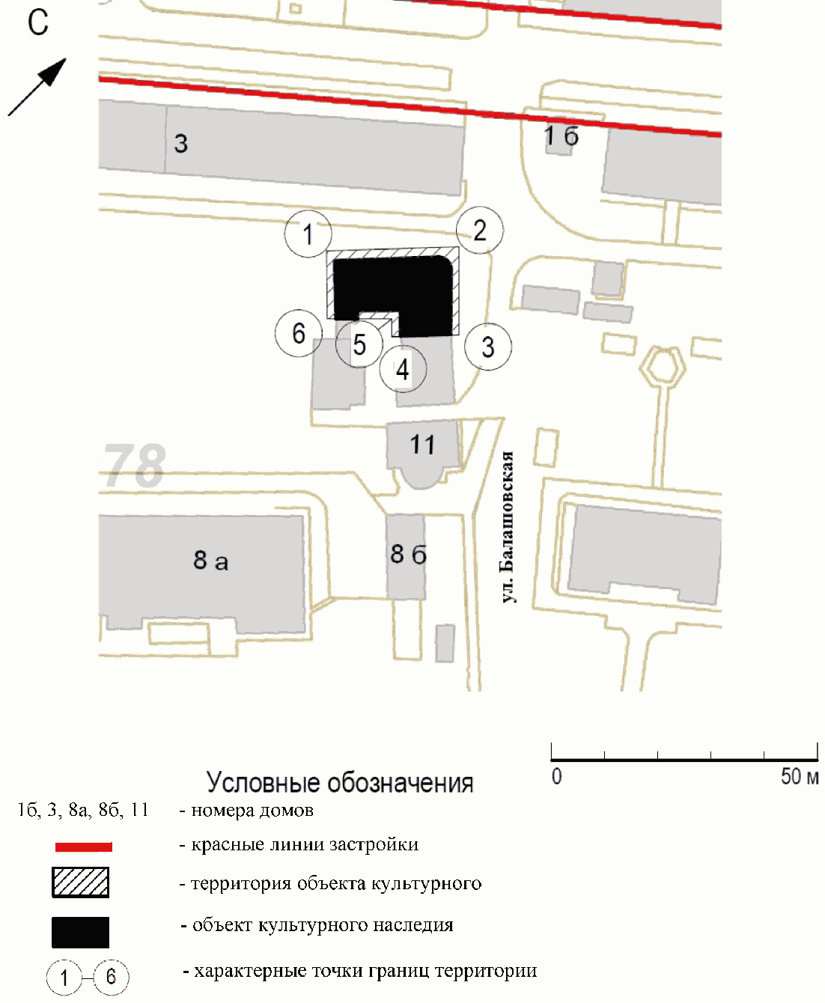

Приложение 2
к приказу
комитета государственной
охраны объектов
культурного наследия
Волгоградской области
от 01 октября 2019 г. N 181

ПЕРЕЧЕНЬ
КООРДИНАТ ХАРАКТЕРНЫХ ТОЧЕК ГРАНИЦ ТЕРРИТОРИИ ОБЪЕКТА
КУЛЬТУРНОГО НАСЛЕДИЯ РЕГИОНАЛЬНОГО ЗНАЧЕНИЯ "ЖИЛОЙ ОСОБНЯК
(ВЫЧИСЛИТЕЛЬНЫЙ ЦЕНТР)", РАСПОЛОЖЕННОГО
ПО АДРЕСУ: Г. ВОЛГОГРАД, УЛ. БАЛАШОВСКАЯ, 13

Система координат: местная г. Волгоград

Номер характерной точки | Дирекционные углы (град., мин., сек) | Длина линий | X | Y
1 |  |  | -1330,72 | -278,51
 | 47°03'50" | 22
2 |  |  | -1315,74 | -262,41
 | 131°08'05" | 20
3 |  |  | -1328,92 | -247,32
 | 220°15'44" | 13
4 |  |  | -1338,85 | -255,73
 | 312°58'57" | 7,23
5 |  |  | -1333,92 | -261,02
 | 222°01'54" | 11,47
6 |  |  | -1342,44 | -268,7
 | 320°04'11" | 15,28
1 |  |  | -1330,72 | -278,51

Система координат: WGS 84

Номер характерной точки | N | E
1 | 48°41'52,16" | 44°30'23,85"
2 | 48°41'52,75" | 44°30'24,64"
3 | 48°41'52,32" | 44°30'25,38"
4 | 48°41'52,00" | 44°30'24,97"
5 | 48°41'52,16" | 44°30'24,71"
6 | 48°41'51,88" | 44°30'24,33"

Приложение 3
к приказу
комитета государственной
охраны объектов
культурного наследия
Волгоградской области
от 01 октября 2019 г. N 181

РЕЖИМ ИСПОЛЬЗОВАНИЯ ТЕРРИТОРИИ ОБЪЕКТА КУЛЬТУРНОГО НАСЛЕДИЯ
РЕГИОНАЛЬНОГО ЗНАЧЕНИЯ "ЖИЛОЙ ОСОБНЯК (ВЫЧИСЛИТЕЛЬНЫЙ
ЦЕНТР)", РАСПОЛОЖЕННОГО ПО АДРЕСУ: Г. ВОЛГОГРАД,
УЛ. БАЛАШОВСКАЯ, 13

В границах территории объекта культурного наследия регионального значения "Жилой особняк (Вычислительный центр)", расположенного по адресу: г. Волгоград, ул. Балашовская, 13, запрещается строительство объектов капитального строительства и увеличение объемно-пространственных характеристик, существующих объектов капитального строительства, а также проведение земляных, строительных, мелиоративных и иных работ, за исключением:
работ по сохранению объекта культурного наследия или его отдельных элементов, сохранению историко-градостроительной или природной среды объекта культурного наследия;
сноса или демонтажа объектов капитального строительства, не являющихся объектами культурного наследия;
прокладки подземных сетей инженерно-технического обеспечения;
реконструкции объектов капитального строительства, не отнесенных к объектам культурного наследия (за исключением увеличения объемно-пространственных характеристик), и сетей инженерно-технического обеспечения;
ремонта сетей инженерно-технического обеспечения, объектов капитального строительства, не являющихся объектами культурного наследия;
работ по благоустройству территории объекта культурного наследия;
научно-исследовательских и изыскательских работ, в том числе по изучению культурного слоя;
размещения наружной рекламы, содержащей исключительно информацию о проводимых на объектах культурного наследия и их территориях театрально-зрелищных, культурно-просветительных и зрелищно-развлекательных мероприятиях или исключительно информацию об указанных мероприятиях и одновременное упоминание об определенном лице как о спонсоре данного мероприятия, при условии, если такому упоминанию отведено не более чем десять процентов рекламной площади (пространства).

